252. Отказ получателя от приемки товара
На основании документа «601. Уведомление об отгрузке со склада продавца» необходимо сформировать документ «252. Отказ получателя от приемки товара». В разделе «Документы операций с упаковками» на документе 601 вызвать пункт контекстного меню «ПКМ» – «Формирование» – «Отказ получателя от приемки»:
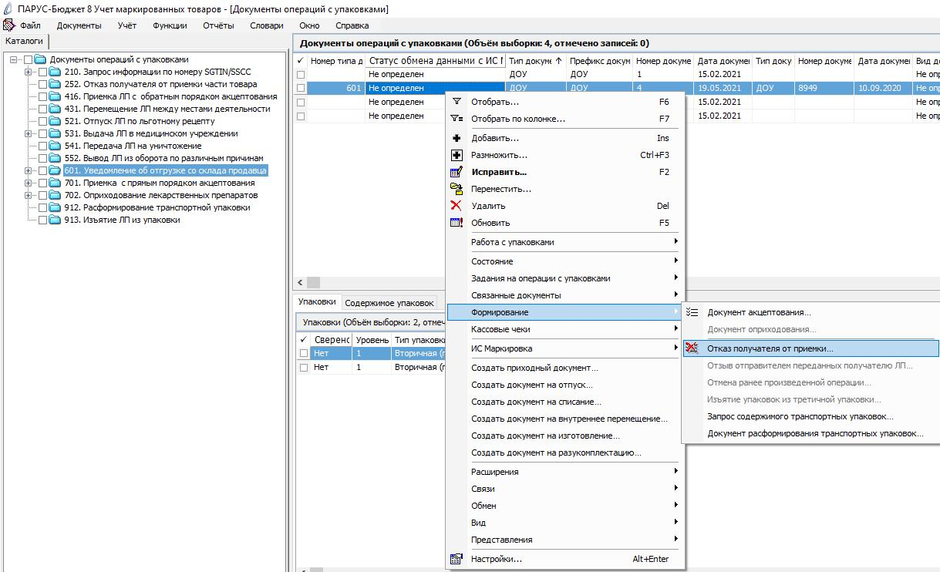
В окне «Документы операций с упаковками: Формирование отказа получателя от приемки» необходимо заполнить соответствующие поля и нажать ОК:
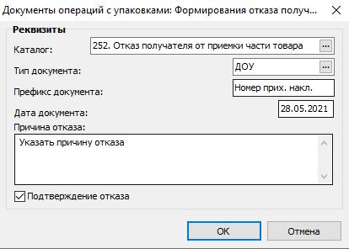
- Каталог – 252. Отказ получателя от приемки части товара;
- Тип документа – ДОУ;
- Префикс документа – Номер приходной накладной;
- Дата документа – дата документа;
- Причина отказа – указать причину отказа;
- Подтверждение отказа – установить чекер.
В окне «Документы операций с упаковками» необходимо проверить созданный документ, и оставить только те КИЗ, от которых Вы планируете отказаться, (остальные необходимо удалить через действие «ПКМ» – «Удалить») и нажать Закрыть:
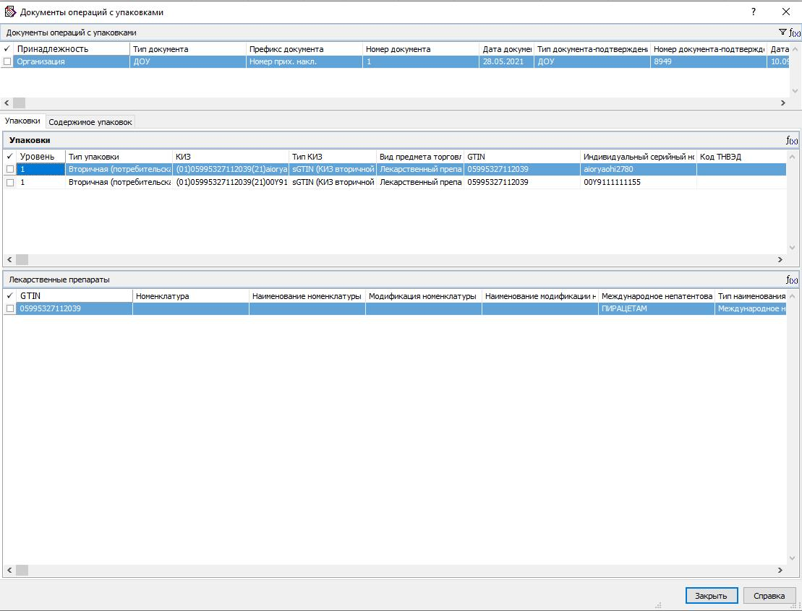
В каталоге «252. Отказ получателя от приемки товара» будет сформирован соответствующий документ. Выполняем действие контекстного меню «ПКМ» - «ИС Маркировка» - «Отправить»:
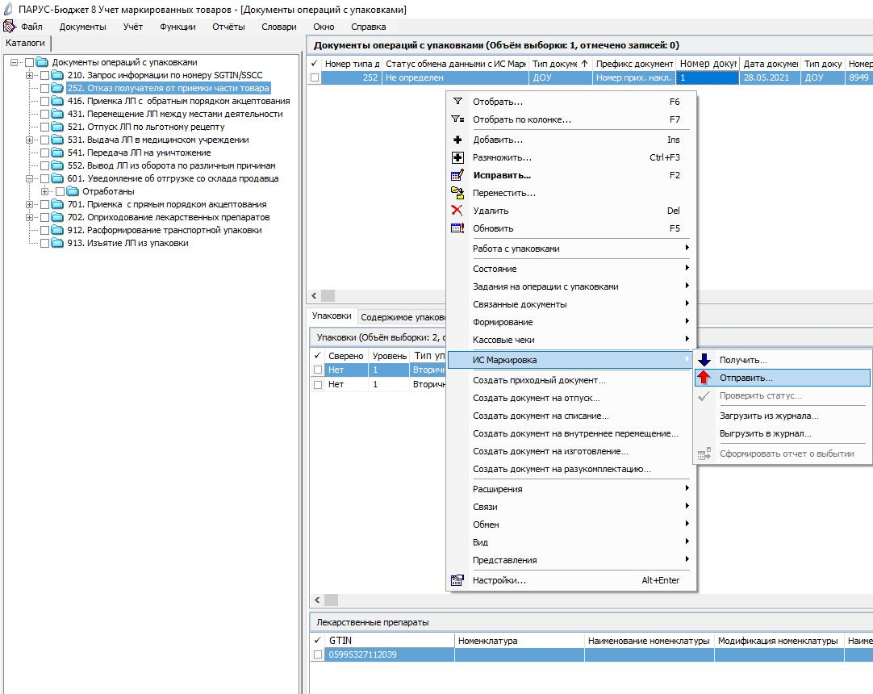
Система выполнит подписание ЭЦП и отправку документа в ФГИС МДЛП. После обновления записей («ПКМ» – «Обновить») в разделе «Документы» - «Документы операций с упаковками» в колонке «Статус обмена данными с ИС Маркировка» документу присвоится статус:
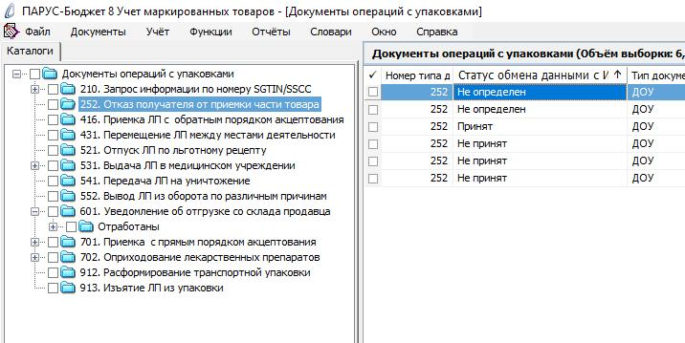

Статус обмена данными с ИС Маркировка присваивается на основании сведений в ФГИС МДЛП, для проверки статуса необходимо зайти в Личный кабинет ФГИС МДЛП в раздел «Реестр документов»:
- Не определен – документ не отправлен;
- Отправлен – документ отправлен в ФГИС МДЛП, но квитанция с результатом обработки не успела сформироваться в текущей сессии, необходимо в разделе «Учет» – «Журнал взаимодействия с ИС Маркировка» (или на документе вызвать контекстное меню «ПКМ» – «Связи» – «Выходные документы» – «Журнал взаимодействия с ИС Маркировка») и выполнить действие «Проверить статус»:
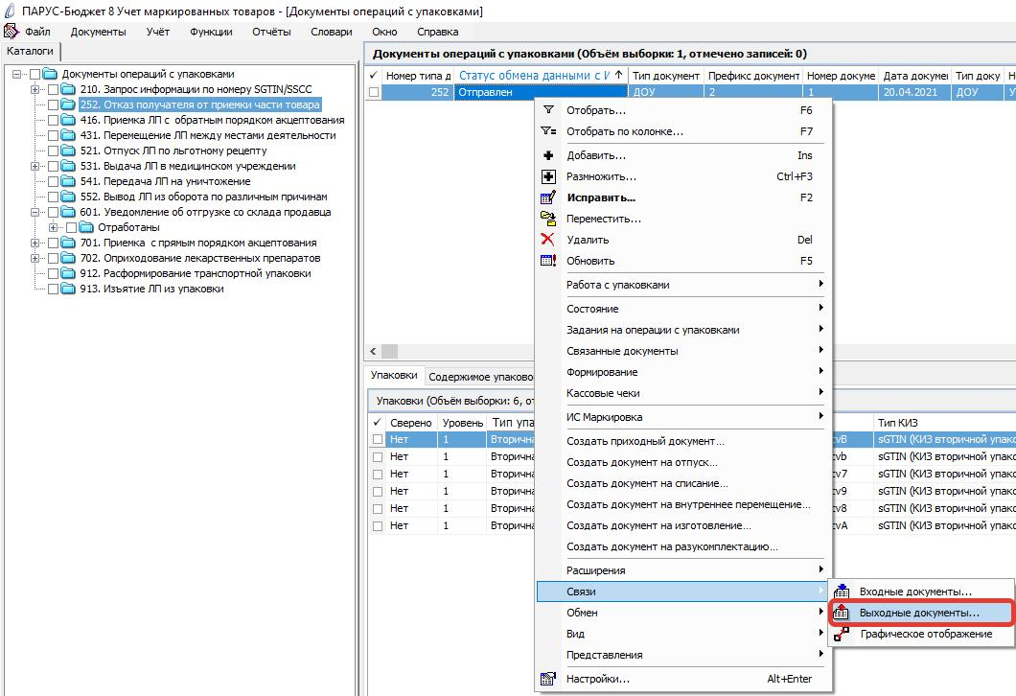

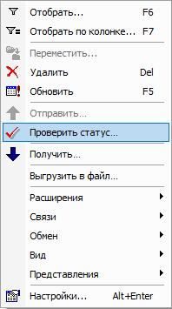

- Принят – документ успешно принят в ФГИС МДЛП;
- Не принят – документ не принят в ФГИС МДЛП, необходимо в разделе «Учет» – «Журнал взаимодействия с ИС Маркировка» (или на документе вызвать контекстное меню «ПКМ» – «Связи» – «Выходные документы» – «Журнал взаимодействия с ИС Маркировка») проверить ошибку в спецификации «Ошибки»):
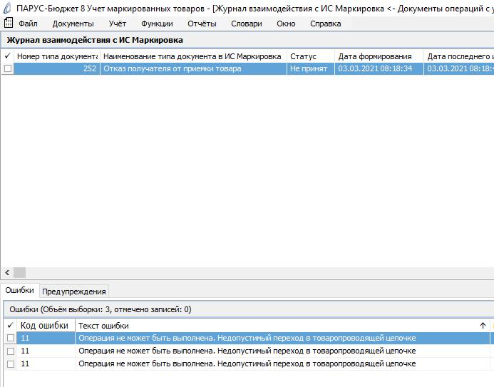
Описание ошибок размещено на Информационном портале – info.parusyug.ru.
Раздел – Парус 8. Учет маркированных товаров.
Подраздел – Описание ошибок.

